# RESIDUOS DE PLAGUICIDAS EN TOMATE (*Solanum lycopersicum*) COMERCIALIZADO EN ARMENIA, COLOMBIA

# PESTICIDES RESIDUES IN TOMATE (*Solanum* *lycopersicum*) MARKETED IN ARMENIA, COLOMBIA

Alejandro García Ríos, Químico M.Sc.[1], [2], *; Cristian Camilo Rodríguez Vidal, Químico1; Esteban Restrepo Montes, Químico1; Alberto Sánchez López, Químico M.Sc.1, 2

# ABSTRACT

***Background***: Tomate variety “chonto” (*Solanum lycopersicum*) is a common ingredient in Colombian cuisine. This fruit is commonly attacked for pests that generates losses higher than 30%. The profuse crop dusting produces a risk for the consumers, for that reason The Colombian Agriculture Institute (ICA) limit the use of agrochemicals. However, the commercialized tomato contains endosulfan and 4,4’-DDT molecules that are regulated and prohibited in many countries including Colombia. Tomato quality is stablished according to the Codex Alimentarius recommendations for pesticides, which studies require sensible, selective and probed methods of analysis. ***Goals*.** This is the first report about the estimated average daily intake (EADI) for pesticides residues in the region. In the present work the QuEChERS methodology was modified and validated, based on the EN15662 procedure for the analysis of the organochloride and organophosphorus pesticides residues in tomato. ***Methods*.** The procedure EN15662 was implemented and validated by means of analytical figures of merit from the calibration curve, accuracy analysis and the Youden-Steiner robustness test, for the simultaneous analysis of organochloride and organophosphorus pesticides using gas chromatography with micro electron capture detector (GC-µECD) in commercialized tomate samples from an organic store Fruver (marketing of vegetables, fresh fruit and vegetables) and 14 grocery stores, for a total of 16 sample points in Armenia. The EADI was estimated for pesticides residues found. ***Results*.** 26 pesticides were analyzed with an average recover percentage of 109% and an average relative standard deviation of 14%. Detection limits between 0,5 and 257 ppb and quantification limits between 1,4 and 779 ppb for Aldrin and diazinon, respectively. ***Conclusions*.** The methodology used in our studies proves its robustness for the analysis of pesticides. Clorpirifos, 4,4’-DDT, endosulfán y metoxicloro, although they are prohibited in Colombia, they were found in the majority of samples analyzed.

***Keywords***. Organochlorine pesticides, organophosphates, EADI, QuEChERS, Tomato.

# RESUMEN

*Antecedentes*. El tomate chonto (*Solanum lycopersicum*) es común en la cocina colombiana. Este fruto es atacado por plagas que generan pérdidas superiores al 30%. La fumigación profusa de los cultivos genera un riesgo para los consumidores, por tal razón el Instituto Colombiano Agropecuario (ICA) restringe el uso de agroquímicos, sin embargo en el tomate comercializado se encuentra moléculas de endosulfán y 4,4’-DDT regulados y prohibidos en la mayoría de países, incluso en Colombia. La calidad del tomate se establece según las recomendaciones consignadas por el Códex Alimentarius referente a plaguicidas, que requieren para su análisis métodos sensibles, selectivos y aprobados. *Objetivos*. Este es el primer reporte que se hace del promedio de ingesta diaria estimada (EADI, *Estimated Average Daily Intake*) para residuos de plaguicidas presentes en tomates comercializados en Armenia (Quindío-Colombia). En el presente trabajo se modificó y verificó la metodología QuEChERS, con base en la norma EN15662, para análisis de residuos de plaguicidas organoclorados y organofosorados en tomate. *Métodos*. Se implementó la Norma EN15662 para el análisis simultáneo por cromatografía de gases con detector de microcaptura de electrones (GC-µECD) de residuos de plaguicidas organoclorados y organofosforados en tomate, mediante el cálculo de números analíticos de mérito a partir de la recta de calibración, el análisis de exactitud y el test de robustez Youden-Steiner. Se analizaron durante seis meses muestras de tomate comercializado en una tienda orgánica, *Fruver* (comercializador de verduras, frutas y hortalizas frescas) y catorce supermercados, para un total de 16 puntos de muestreo en el municipio de Armenia. Se estimó el EADI para residuos de plaguicidas encontrados. *Resultados*: Se analizaron 26 plaguicidas con porcentajes de recuperación promedio de 109% y desviación estándar relativa promedio de 14%. Límites de detección entre 0,5 y 257 ppb y límites de cuantificación entre 1,4 y 779 ppb para aldrín y diazinon, respectivamente. *Conclusiones*: La metodología mostró ser robusta en el análisis de residuos de plaguicidas. Clorpirifos, 4,4’-DDT, endosulfán y metoxicloro, a pesar de estar restringidos y/o prohibidos en Colombia, fueron encontrados en la mayoría de las muestras analizadas.

*Palabras clave*. Plaguicidas organoclorados, organofosforados,EADI, QuEChERS, Tomate.

# INTRODUCCIÓN

El tomate chonto (*Solanum lycopersicum*), es una de las hortalizas más cultivadas en el mundo (1). Se establece como cultivo transitorio y es el sexto producto alimenticio más consumido a nivel mundial, después de trigo, papa, azúcar, productos lácteos y manzanas (2). Este fruto aparece comúnmente en los listados de vegetales con mayor concentración y variación de residuos de plaguicidas (2, 3), insumos indispensables del sector agrícola. Los plaguicidas tienen relación directa con problemas de salud pública (trastorno hormonal, cáncer, deficiencias en el desarrollo del sistema nervioso central con prevalencia en neonatos, entre otros) (4). Durante los últimos años se han reportado incautaciones en el departamento del Quindío de plaguicidas prohibidos en el país, que al parecer ingresan al territorio de manera ilegal. El número de intoxicaciones por plaguicidas en Colombia, desde 2010 hasta 2015, fue de 45589 y en el Quindío fue de 1323 (5). Se evidencia que los residuos de plaguicidas siguen siendo un problema de Salud Pública, tal y como fue reportado en 2003 (5). En nuestro grupo de investigación se ha realizado la determinación y análisis de residuos de plaguicidas en diferentes matrices (6, 7), usando metodologías tradicionales de preparación de muestra. Se ha reportado la presencia de residuos de plaguicidas, como forato y sulfotep, en altas concentraciones y la presencia de plaguicidas, como aldrín y heptacloro, vetados para ser utilizados en Colombia (8, 9). Colombia adoptó los límites máximos residuales (LMR) de plaguicidas del *Códex Alimentarius*. Varios reportes (6, 10, 11, 12, 13) han intentado caracterizar la contaminación por residuos de plaguicidas en tomate en Colombia. Sin embargo, hasta ahora el conjunto de los plaguicidas analizados no ha cubierto toda la gama de ingredientes activos disponibles en el mercado y aplicados por los productores. Adicionalmente, se resalta el hecho de que los humanos, consecuente con su alimentación, acumulan, concentran y biomagnifican los residuos de plaguicidas en lípidos tisulares, fluidos corporales (14, 15). Ahumada *et*. *al*. (16) reportaron que en Colombia los residuos de plaguicidas representan un riesgo latente para la salud humana. En trabajos previos en conjunto con otros grupos de investigación (17, 18), se reportó la evaluación del riesgo en la salud humana de algunos residuos de plaguicidas presentes en diferentes matrices, entre ellas tomate. Todos estos reportes refuerzan la tesis de muchos investigadores (16, 19): se debe hacer análisis periódico de residuos de plaguicidas en muestras de alimentos comercializados. Dicho análisis permitiría a productores de hortalizas fortalecer sus buenas prácticas agrícolas. A la vez que se brinda información acerca de la calidad e inocuidad del producto ofertado y por ende su posible afectación a la salud pública, sin llegar a posturas alarmistas y/o tergiversaciones a la hora hablar de la presencia de residuos de plaguicidas en productos comercializados.

Este trabajo tuvo como principales objetivos: i) evaluar periódicamente residuos de plaguicidas en muestras de tomates comercializados y ii) estimar el EADI de residuos de plaguicidas encontrados. Para nuestro conocimiento, en la Región este es el primer intento de combinar estos estudios, análisis periódico de residuos de plaguicidas en muestras de alimentos comercializados con estimación del respectivo EADI.

La evaluación periódica de residuos de plaguicidas requirió la implementación y verificación de la Norma EN15662, mediante el cálculo de figuras analíticas de mérito a partir de la recta de calibración, el análisis de exactitud y el test de robustez Youden-Steiner, para el análisis simultáneo de residuos de plaguicidas organoclorados y organofosforados, por cromatografía de gases con detector de microcaptura de electrones (GC-µECD), en muestras de tomates comercializado en una tienda orgánica, *Fruver* (comercializador de verduras, frutas y hortalizas frescas) y catorce supermercados, para un total de 16 puntos de muestreo en el municipio de Armenia. El análisis se realizó de forma periódica durante seis meses. El calculó de EADI para algunos compuestos se realizó con base en los límites máximos de residuos permitidos en Colombia (LMR) y residuos encontrados en las muestras analizadas y se compararon con la ingesta diaria aceptable (IDA).

## METODOLOGÍA

***Materiales***. Los Materiales de Referencia Certificados de plaguicidas organolorados (OC, *Organochlorine Pesticide mix* AB#3® de 2000 μg/mL), plaguicidas organofosforados (OF, *Canadian Drinking* *OP* *Pesticides Mix*®) y estándar interno (*ISTD*, 508.1 *Internal Standard Mix*® 100 μg/mL), fueron suministrados por Restek. La mezcla de OC contiene 20 compuestos: α-BHC, β-BHC, γ-BHC, δ-BHC, heptacloro, heptacloro epóxido, aldrín, dieldrín, endrín, endrín aldehído, endrín cetona, α-clordano, γ-clordano, endosulfán I, endosulfán II, endosulfán sulfato, 4,4'-DDE, 4,4'-DDD, 4,4'-DDT, metoxicloro. La mezcla de OF contiene nueve compuestos: azinfos metil, clorpirifos, diazinon, dimetoato, malation, paration, forato, temefos y terbufos. El estándar interno fue pentacloronitrobenzeno. Se almacenaron en un *freezer* a $255 K$. Se prepararon soluciones *stock* de OC y OF a 20 ppm, *ISTD* a 2 ppm. Se usó acetonitrilo, ácido acético, citrato de sodio (Merck®), heptano (Fisher-Scientific®), sulfato de sodio, cloruro de sodio, sulfato de magnesio (Carlo-Erba®), agua grado HPLC (J.T. Baker®), PSA (Supelco®) y carbón mesoporoso - GCB (Sigma-Aldrich®).

Un cromatógrafo de gases *Agilent Technologies* 6890N con autoinyector 7693, detector de μECD a 573 K, puerto de inyección en modo *splitless* a 523 K, columna capilar de sílice fundida, DB-1701 de 30m x 250μm (D.I.) y 0,25μm (df) fue empleado. Flujo constante de nitrógeno (99,9995%, Praxar, S.A.®), a una velocidad lineal de 0,30 m/s y flujo de 1,4 mL/min. La rampa de calentamiento se ajustó para la separación de los mensurandos detectados, de acuerdo con la matriz y trabajos previos del Laboratorio. Otros equipos empleados fueron ultra-Turrax (Ika T18 basic®), pH-metro (Hanna Instruments, HI 2221®), balanza analítica (Precisa XB220A®) y centrífuga (Hettich zentrifugen, EBA20®).

***Implementación del Método.*** El método analítico se implementó con curvas de calibración de ocho niveles equidistantes, por triplicado, en un rango de 5 a 2000 ppb. Se evaluaron los números analíticos de mérito (linealidad, límite de detección –LOD–, límite de cuantificación –LOQ–, repetitividad, exactitud, por quintuplicado a nivel medio de concentración (20). La metodología QuEChERS se implementó con base en la norma EN 15662, (21) aprobada por el CEN. Para todos los experimentos las muestras homogenizadas fueron enriquecidas con 125 µL de OC y 375 µL de OF a 8 ppm, agitadas y dejadas en reposo durante tres horas. Se modificaron algunos aspectos metodológicos con base en medidas del porcentaje de recuperación alcanzado.

***Muestreo*.** Las muestras de tomate fueron obtenidas en 16 puntos comerciales del municipio de Armenia, entre ellos una tienda orgánica. En cada caso se siguió las recomendaciones de muestreo del *Codex Alimentarius* (22). El muestreo se realizó cada dos meses durante seis meses, seleccionando aleatoriamente un kilogramo de tomates completamente rojos ubicados en diferentes sitios de la despensa. Los tomates fueron transportados en nevera portátil a temperatura controlada de 283 K. En el laboratorio se almacenaron a 255 K hasta su análisis, en tiempo no superiores a 24 horas. Todas las muestras fueron lavadas, secadas (23) y homogenizadas, en ultra-Turrax a 800 rpm y pH entre 3,4–3,6.

***Promedio de ingesta diaria estimada,* EADI.** Las concentraciones de residuos de plaguicidas fueron comparadas con su correspondiente LMR según el *Codex Alimentarius* (22). La **Ecuación 1** muestra el EADI $\left(μg {kg}^{-1} {día}^{-1}\right)$ se calculó multiplicando la concentración de residuo de plaguicida promedio $\left(C, μg/kg de muestra\right)$ por la velocidad de consumo diario $\left(V, kg de muestra/ día\right)$ y dividiendo en el peso corporal del consumidor (60 kg) (7).

$$EADI = \frac{C *V }{60 } Ecuación 1$$

***Ingesta diaria aceptable*, ADI.** Es la cantidad de una sustancia química que puede ser consumida todos los días durante toda la vida con certeza práctica, sobre la base de todos los hechos conocidos, que no ocasionará perjuicio alguno (24).

***Dosis de referencia***, **DRf**. Es la cantidad de una sustancia química que puede ser consumido en una comida o en un día con certeza práctica, sobre la base de todos los hechos conocidos, que no ocasionará perjuicio alguno (24).

***Cocientes de riesgo*, (HQcrónico, HQagudo)**. Es la cantidad que sirve de base para la evaluación de riesgo a largo plazo de la ingesta en comparación con los datos toxicológicos de plaguicidas. El HQcrónico se calcula con la **Ecuación 2**,dividiendo la EADI en la ADI. El HQagudo se calcula con la **Ecuación 3**,dividiendo la EADI en la DRf  (24).

$$HQ_{crónico}= \frac{EADI}{ADI} Ecuación 2$$

$$HQ_{agudo}= \frac{EADI}{DRf } Ecuación 3$$

# RESULTADOS Y DISCUSIÓN

***Implementación del Método*.** La Figura 1muestra la separación, identificación y cuantificación simultánea de plaguicidas: veinte organoclorados, seis organofosforados y el estándar interno, en un tiempo menor de 30 minutos; inferior al usado por Sharif et al. (25) para el análisis por GC-μECD de nueve plaguicidas. Los números de identificación de cada plaguicida (ID) establecidos por GC-MS bajo las mismas condiciones de separación en el horno del cromatógrafo y los números analíticos de mérito calculados para cada mensurando se presentan en la **Tabla 1**.

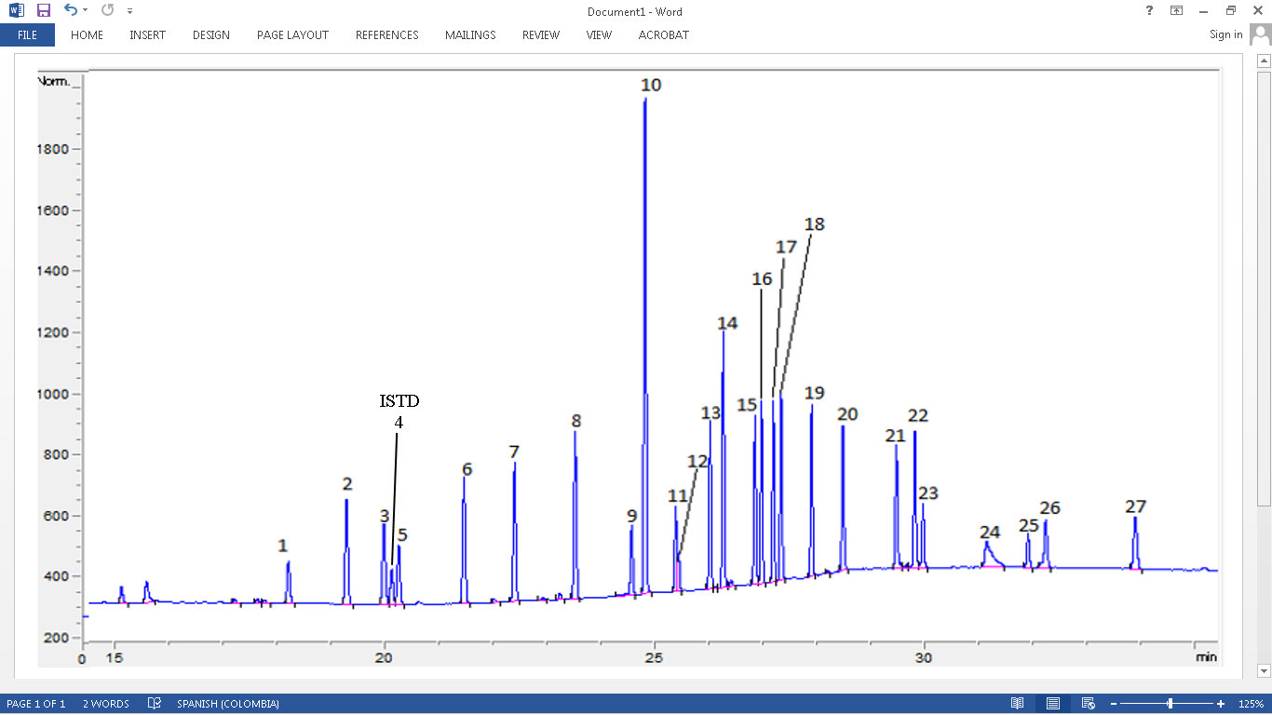

Figura Perfil cromatográfico de la separación de plaguicidas organoclorados, organofosforados y estándar interno.

Los resultados muestran picos con simetrías cercanas a uno para la mayoría de plaguicidas. Las resoluciones fueron mayores a 1,2, adecuadas para todos los mensurandos, excepto para los compuestos δ-BHC y clorpirifos. Los plaguicidas azinfós, malation y terbufos no se detectaron en las concentraciones probadas, por tal razón no se incluyeron en los análisis. La

|  |  |  |  |  |  |  |  |  |
| --- | --- | --- | --- | --- | --- | --- | --- | --- |
| **Tabla 1. Plaguicidas organoclorados, organofosforados y estándar interno analizados por método implementado** | | | | | | | | |
| **N° ID** | **Plaguicida** | **tR** | **R2** | **b** | **LOD (ppb)** | **LOQ (ppb)** | **Recuperación**  **(%)** | **Repetitividad, CV (%)** |
| 1 | Forato | 18,23 | 0,996 | 0,022 | 0,52 | 1,58 | 64,5 | 8,63 |
| 2 | -BHC | 19,30 | 0,999 | 0,775 | 0,94 | 2,84 | 99,1 | 5,69 |
| 3 | ISTD | 20,00 | - | - | - | - | - | - |
| 4 | Terbufos | 20,14 | 0,997 | 0,020 | 0,58 | 1,74 | 65,2 | 0,36 |
| 5 | Diazinon | 20,27 | 0,997 | 0,032 | 257 | 779 | 83,9 | 13,9 |
| 6 | -BHC | 21,48 | 0,999 | 0,823 | 1,51 | 4,58 | 105,5 | 7,49 |
| 7 | Heptacloro | 22,39 | 0,999 | 0,094 | 147 | 445 | 90,9 | 6,44 |
| 8 | Aldrin | 23,51 | 0,998 | 1,042 | 0,47 | 1,41 | 82,4 | 4,65 |
| 9 | -BHC | 24,56 | 0,998 | 0,455 | 1,51 | 4,57 | 125,0 | 14,8 |
| 10 | Dimetoato | 24,80 | 0,998 | 0,204 | 0,53 | 1,61 | 96,3 | 15,2 |
| 11 | -BHC | 25,37 | 0,998 | 0,496 | 0,89 | 2,71 | 188,3 | 24,0 |
| 12 | Clorpirifos | 25,43 | 0,992 | 0,008 | 4,01 | 12,2 | 210,6 | 39,4 |
| 13 | Heptacloro epóxido | 26,01 | 0,998 | 0,924 | 0,49 | 1,49 | 105,3 | 11,3 |
| 14 | Paration | 26,25 | 0,998 | 0,072 | 1,93 | 5,84 | 93,9 | 15,8 |
| 15 | Endosulfan I | 26,84 | 0,998 | 0,867 | 2,00 | 6,08 | 106,3 | 12,1 |
| 16 | *cis*-Clordan | 26,96 | 0,999 | 0,955 | 1,05 | 3,18 | 104,8 | 11,6 |
| 17 | *trans*-Clordan | 27,18 | 0,998 | 0,910 | 1,89 | 5,74 | 105,7 | 11,9 |
| 18 | 4,4′-DDE | 27,32 | 0,998 | 1,016 | 0,83 | 2,52 | 97,5 | 12,1 |
| 19 | Dieldrin | 27,89 | 0,997 | 0,874 | 2,39 | 7,25 | 109,5 | 16,2 |
| 20 | Endrin | 28,46 | 0,997 | 0,698 | 14,5 | 44,0 | 110,2 | 14,7 |
| 21 | 4,4′-DDD | 29,46 | 0,999 | 0,690 | 0,52 | 1,56 | 115,9 | 15,8 |
| 22 | Endosulfan II | 29,80 | 0,999 | 0,796 | 2,21 | 6,70 | 116,2 | 12,6 |
| 23 | 4,4′-DDT | 29,95 | 0,999 | 0,601 | 0,85 | 2,59 | 98,3 | 15,2 |
| 24 | Endrin aldehído | 31,13 | 0,995 | 0,337 | 1,70 | 5,14 | 44,8 | 11,8 |
| 25 | Endosulfan sulfato | 31,90 | 0,999 | 0,306 | 2,17 | 6,58 | 112,1 | 17,2 |
| 26 | Metoxicloro | 33,22 | 0,998 | 0,476 | 2,24 | 6,80 | 164,1 | 25,4 |
| 27 | Endrin cetona | 33,88 | 0,997 | 0,314 | 1,08 | 3,28 | 135,9 | 15,1 |
|  | | | | | | | | |

ausencia se atribuyó a una posible degradación térmica en el puerto de inyección, lo cual se podría corregir empleando un puerto de inyección de temperatura programada como lo han hecho otros investigadores (26).

En la Figura 2 se resume el método QuEChERS de preparación de muestras vegetales (21, 27, 28) validado en el laboratorio para el análisis de residuos de plaguicidas organoclorados y organofosforados en tomate.

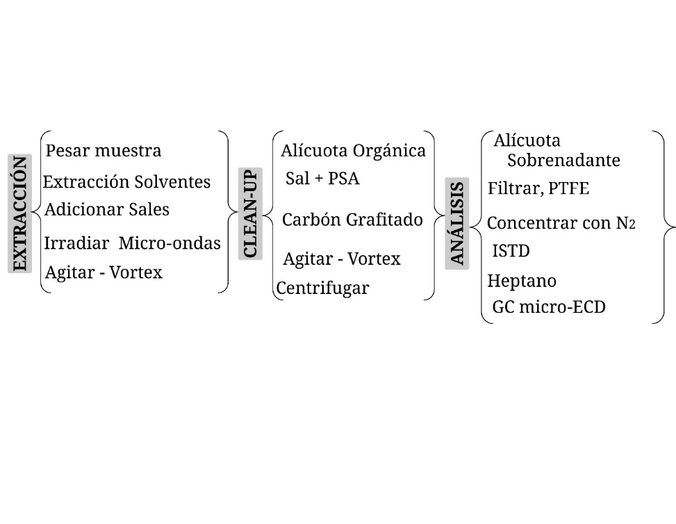

Figura . Esquema general de la metodología QuEChERS

Primera parte, ***extracción***: pesar la muestra de tomate (10,0 g), mezclar con acetonitrilo-ácido acético (9:1, 10 mL), Na2SO4 (4 g), NaCl (2 g), citrato de sodio tribásico dihidratado (1 g), irradiar con microondas al 20% de la potencia nominal del equipo (140 W, 30 s), agitar en vórtex (2500 rpm, 2 min), dejar en reposo (4 min). Segunda parte, ***cleaun-up***: mezclar una alícuota (3 mL) de la fase orgánica, con Na2SO4 (150 mg), PSA (100 mg), GCB (10 mg), agitar en vórtex (2500 rpm, 1 min), centrifugar (3500 rpm, 1 min). Tercera parte, ***análisis***: una alícuota (1 mL) del sobrenadante se filtra (PTFE de 13 mm y 0.2µm), se concentra a sequedad con nitrógeno, se adiciona *ISTD* (50 µL a 2 ppm), se reconstituye con heptano (1 mL) y se lleva al análisis cromatográfico por GC-μECD. La representación esquemática se muestra en la Figura 2, metodología similar a la reportada en la literatura (11, 23) para el análisis de residuos en tomate para análisis por LC, lo cual da cuenta de la versatilidad de la técnica desarrollada por Anastassiades (27). Los resultados obtenidos corroboraron lo observado por Ramirez *et al*. (26), en lo referente a la considerable mejora de los porcentajes de recuperación de los mensurandos y la disminución del número de coextractos en el proceso cuando se emplea la metodología con GCB, lo cual se ve reflejado en cromatogramas de mejor calidad, con menor cantidad y número de interferencias de la matriz (29).

El proceso desarrollado en este trabajo fue similar en lo referente a las condiciones de preparación de muestras y análisis de datos (linealidad, precisión y exactitud) a lo reportado por Ramírez *et al*. (26), quienes validaron el método QuEChERS para el análisis por GC-MS de 68 residuos en tomate. Como se muestra en la **Tabla 1**, las curvas de calibración tuvieron linealidad de 0,992 a 0,999, límites de detección entre 0,5 y 257 ppb y los límites de cuantificación entre 1,4 y 779 ppb para aldrín y diazinon, respectivamente, lo que confirma la baja sensibilidad del μECD respecto al diazinon (30). Para los plaguicidas dimetoato, endosulfán I, endosulfan II y 4,4’-DDT las figuras analíticas de mérito fueron muy similares a las reportadas en la literatura (25, 26, 31, 32, 33, 34).

El porcentaje de recuperación y coeficiente de variación promedio para los mensurandos fue de 108,9% y 13,8%, respectivamente. En el 51,7% de los compuestos hubo recuperaciones entre 80% y 110% de plaguicidas. Estos resultados fueron superiores a los obtenidos por Paz et al. (35) y Castro et al. (12) en este mismo rango de recuperaciones; y son acordes con la tendencia de porcentajes de recuperación cercanos a 110% mencionada por Ramírez et al. (26) cuando se trabaja con tomate. Ellos reportaron recuperaciones entre 80% y 110% de plaguicidas para 48,9% de los compuestos analizados. Otras investigaciones (30, 35, 36) han arrojado recuperaciones en promedio del 90% y estadísticamente diferentes al 100%.

La metodología implementada y validada según las normas SANCO (37) permitió analizar 18 compuestos y detectar 26. Los porcentajes de recuperación superiores al 100% y las diferencias obtenidas en distintas investigaciones son atribuibles al denominado efecto matriz (30). La mayoría de trabajos en tomate ha considerado que dicho efecto está relacionado con el porcentaje de recuperación de los residuos analizados (26, 38). En este trabajo, el mayor efecto matriz lo presentó el clorpirifos, y las recuperaciones fueron superiores a las reportadas por Yongtao et al. (39). Probablemente, el efecto matriz está relacionado con las características particulares de las plantas y las conferidas por el ambiente (26).

***Muestreo***. Durante medio año se recolectaron y analizaron muestras bimestralmente. Todos los puntos de muestreo están distribuidos en la ciudad de Armenia y su posicionamiento fue debidamente registrado (con el fin de reservar las fuentes, no se publican los puntos de muestreo).

Todas las muestras fueron lavadas y secadas, según lo recomendado en la literatura (23), y aun así el método implementado detectó residuos de clorpirifos. Yongtao *et al*. (39) evaluaron la disminución de clorpirifos en tomate por lavado o pelado y registraron disminución de 93,4% y 53,3% del contenido inicial, respectivamente. Iisuka & Shimizu (40) removieron completamente los residuos de clorpirifos en coles y tomates por tratamiento con presión hidrostática (HPT) de etanol al 10% a 75MPa, sin un cambio aparente en las propiedades organolépticas del vegetal.

El 100% de las muestras de tomates analizadas en este estudio presentan al menos un residuo de plaguicida. La Figura 3 resume la relación entre el porcentaje de muestras con residuos según el tipo de plaguicida. El organofosforado clorpirifos aparece en el 72,9% de las muestras y en mayor concentración que el resto de compuestos. El endosufán sulfato y el 4,4’-DDT están presentes en el 66,7% y 62,5% de las muestras, respectivamente. Los resultados muestran que la frecuencia de incidencia de los plaguicidas analizados es similar a la reportada por Bojacá *et al*. (11), de 73%. Kofi *et al.* (31) encontraron residuos de plaguicidas organoclorados y/o piretroides en 67% de muestras de tomate analizadas, siendo los más frecuentes lindano, metoxicloro y DDT. Arias et al. (10) hallaron al menos un plaguicida tipo organofosforado, carbamato, piretroide o neonicotinoide en el 70% de las muestras colectadas en mercados de Bogotá. Castro *et al*. (12) publicaron una incidencia de 55% de contaminación por Dimetoato y Guerrero (30) una incidencia de 50% de clorpirifos, reportado habitualmente junto con diazinon y dimetoato (41, 42).

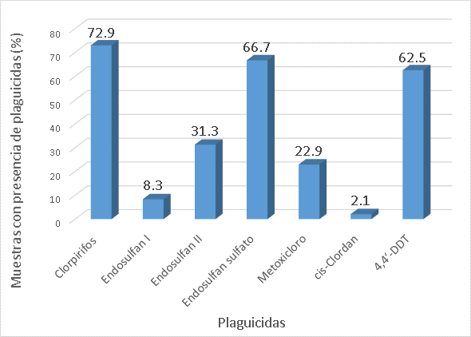

Figura . Principales plaguicidas hallados en tomate comercializado en Armenia.

El uso y comercialización de los plaguicidas organoclorados del grupo endosulfán y DDT están prohibidos en Colombia. Pero, la relación DDE/DDT fue menor a uno, característica de aplicación reciente de DDT a los cultivos. Esto podría confirmar el continuo tráfico y uso de plaguicidas restringidos en el Departamento del Quindío. Resultados con plaguicidas, endosulfán, heptacloro, endrín, DDT, prohibidos en Colombia se han hallado en otras matrices (6, 7, 16, 43).

La Figura 4 muestra la relación general entre seis residuos de plaguicidas, concentración y puntos de muestreo. El endosulfán (I y II) es degradado en el suelo o en los alimentos a un compuesto más persistente y tóxico, endosulfan sulfato. La presencia de los dos isómeros endosulfan (I y II) en relación 3:7, técnicamente, se da cuando la aplicación ha sido reciente.

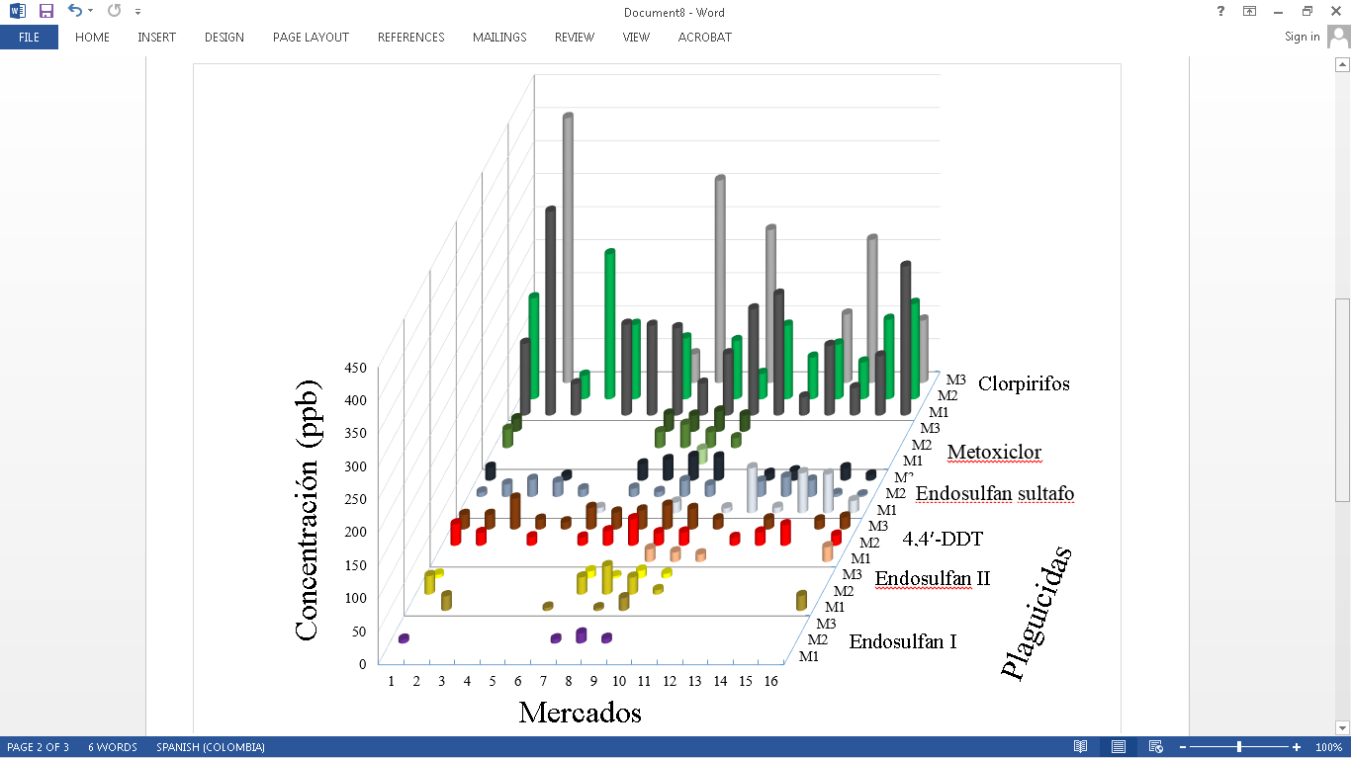

Figura . Relación general de algunos residuos de plaguicidas, concentración y puntos de muestreo.

Sin embargo, existen estudios que evidencian presencia de endosulfán sin la aparente aplicación directa, atribuible al efecto de dispersión del viento, percolación o volatilización (43). No obstante, su hallazgo podría ser un indicativo de contaminación por inadecuadas prácticas agrícolas, que a su vez se podrían convertir en un factor de alarma para la sociedad por su efecto de alteración de neuroproteínas importantes para el desarrollo cerebral a corto y largo plazo (44).

En este estudio se evidenció que los residuos de plaguicidas organoclorados y organofosforados varían respecto al tiempo de muestreo. En diez mercados, la concentración de organoclorados fue menor en el muestreo uno que en los muestreos dos y tres. En doce mercados, la concentración de organofosforados fue menor en el muestreo tres que en los muestreos uno y dos. Esta situación podría estar relacionada con el hecho de que los productores no siguen un programa estricto de fumigación, sino sujeto a la incidencia de plagas o la disponibilidad de productos para aplicación.

La Tabla 2 resume los principales plaguicidas encontrados en los tomates comercializados en el municipio de Armenia comparados con los límites máximos residuales establecidos por el *Códex* *Alimentarius* (CA) y la comisión europea (CE). Aparentemente, todas las muestras poseen concentraciones de residuos de plaguicidas entre los límites permitidos según la CA (12, 38). Pero, según la CE el grupo endosulfán (endosulfán I, endosulfán II, endosulfán sulfato) y el metoxicloro superaron los límites máximos residuales establecidos en el 14,7% y el 100% de las muestras respectivamente. Estos resultados reflejan las diferencias regulatorias en torno a los LMR de plaguicidas organoclorados y organofosforados en tomate. Esto debería, en principio, conducir a la generación de elementos de juicio para establecer una modificación o adecuación de la normativa nacional relacionada (45).

Tabla . Comparación de las concentraciones halladas con los LMR.

|  |  |  |  |  |  |  |  |
| --- | --- | --- | --- | --- | --- | --- | --- |
|  | **Plaguicida** | | | | | | |
| **A** | **B** | **C** | **D** | **E** | **F** | **G** |
| LMR CÓDEX (ppb) | 500 | 500 | 500 | 500 | - | 200 | - |
| LMR CE (ppb) | 500 | 50 | 50 | 50 | 10 | 10 | 50 |
| Presencia en las muestras (%) | 79,2 | 8,3 | 31,3 | 66,7 | 22,9 | 2,1 | 62,5 |
| % muestras con concentraciones menores al LMR CA | 100 | 100 | 100 | 100 | - | 100 | - |
| % muestras con concentraciones menores al LMR CE | 100 | 85,3 | 85,3 | 85,3 | - | 100 | 100 |
| % muestras con concentraciones mayores al LMR CE | - | 14,7 | 14,7 | 14,7 | 100 | - | - |
| IDA (g/kg de peso corporal) | 10 | 6 | 6 | 6 | 100 | 0,5 | 20 |
| DRf (g/kg de peso corporal) | 100 | 20 | 20 | 20 | 50 | 0,06 | 0,500 |
| C (g/kg de muestra) | 310 | 15 | 25 | 44 | 29 | 8 | 36 |
| V (kg/día) | 0,026 | 0,026 | 0,026 | 0,026 | 0,026 | 0,026 | 0,026 |
| EADI (g/día*kg peso corporal) | 0,133 | 0,006 | 0,011 | 0,019 | 0,013 | 0,004 | 0,016 |
| HQaguda | 1,3E-03 | 3,2E-04 | 5,4E-04 | 9,5E-04 | 2,5E-04 | 6,1E-02 | 3,1E-02 |
| HQcrónica | 1,3E-02 | 1,1E-03 | 1,8E-03 | 3,2E-03 | 1,3E-04 | 7,3E-03 | 7,8E-04 |

**LMR**: Límite máximo residual. **CE**: Comisión Europea. **CA**: Códex Alimentarius. **EADI**: Promedio de ingesta diaria estimada. **A**. Clorpirifos. **B**. Endosulfán I. **C**. Endosulfán II. **D**. Endosulfán sulfato. **E**. Metoxicloro. **F**. *cis*-Clordano. **G**. 4,4′-DDT.

El clorpirifos fue el plaguicida hallado con mayor frecuencia en las muestras analizadas, pero ninguna tuvo concentraciones superiores a los LMR, que sí fueron observadas por Guerrero (29). Por otro lado, para algunos investigadores (31, 43, 46) un porcentaje de muestras inferior al 20% presentaron concentraciones de DDT y HCH cercanas o levemente superiores a los LMR. Según Arias et al. (10), en general los tomates cultivados en campo abierto tienden a tener mayores concentraciones de residuos de plaguicidas.

***Promedio de ingesta diaria estimada*, EADI**. El promedio de ingesta diaria estimada (EADI, mg kg-1 day-1) se calcula multiplicando la concentración de residuo de plaguicida promedio (mg kg-1) por la velocidad de consumo diario (kg day-1) y dividiendo en el peso corporal del consumidor (60 kg). El consumo *per capita* anual de tomate en Colombia según Bojacá et al (11) es de 9,4 kg/año y según Arias et al (10) es de 11,1 kg/año, y la máxima concentración de metoxicloro establecidas en este estudio fue de 0,029 mg kg-1. El peso corporal promedio de los consumidores y el consumo per cápita utilizado en este estudio podrían estar sesgados y no reflejar la situación real. Sin embargo, la falta de una cultura de colaboración por parte de la ciudadanía a este tipo de estudios que permitan hacer estadísticas confiables de peso y consumo local nos obliga a considerar los datos reportados por otros autores para calcular el EADI.

***Cocientes de riesgo*, (HQcrónico, HQagudo)**. Los cocientes de riesgo de residuos de plaguicidas son propensos a provocar efectos de alto riesgo si HQ≥1, es de mediano riesgo si 0,1≤HQ≤1, y es de bajo riesgo si HQ<0,1 (24).

Como el valor EADI fue inferior al valor ADI reportado por la FAO y los cocientes de riesgo de residuos de plaguicidas fueron menores de 0,1, se podría inferir que los contenidos de residuos de plaguicidas encontrados en el tomate comercializado en la capital quindiana no deberían representar riesgo para la salud humana. Sin embargo, esto no es concluyente y sería necesario estimar estos parámetros con base en la posible sinergia entre residuos de plaguicidas similares presentes en la sumatoria de frutas y verduras consumidas en promedio por una persona al día, especialmente las sustancias restringidas o prohibidas por su potencial efecto negativo sobre la salud pública.

En Colombia el ICA es la autoridad competente para regular el ciclo de manufactura, uso y disposición de plaguicidas y la DIAN de controlar el contrabando de productos prohibidos, no obstante se encontraron plaguicidas no registrados en Colombia para tomate o prohibidos por la legislación colombiana con variación durante el tiempo de muestreo. Las irregularidades denotan la falta de educación y control al respecto, además de las dificultades por falta de recursos, personal capacitado, requerimientos de equipos especializados e incumplimiento de una legislación permisiva. En este mismo sentido, pese a que el país adoptó un plan Nacional para la aplicación del convenio de Estocolmo para su aplicación a partir de 2010 (47) y aunque existen lineamientos consignados en el documento sobre el control y seguimiento a la gestión de sustancias químicas, que debería ser la guía para el Programa de Monitoreo Nacional, se encuentra disperso a nivel institucional, incluye umbrales normativos para algunas sustancias en función a la calidad de los recursos naturales y no existen desarrollos basados en evaluaciones de riesgo. Por tanto, es imperioso contar con recursos económicos, emplear todos los medios posibles para recoger datos fiables, mantener estadísticas sobre la contaminación ambiental y contar con un sistema que permita notificar los incidentes específicos relacionados con plaguicidas y otros OCP.

# CONCLUSIONES

El método QuEChERS se implementó con éxito, fue repetitivo y rápido para el monitoreo de residuos de plaguicidas organoclorados y organofosforados en tomate con porcentajes de recuperación y desviaciones estándar relativas acordes con lo establecido por las normas internacionales. En fresa y pimentón, aunque el método no fue tan eficiente, permitió el análisis simultáneo de varios de éstos residuos.

La presencia de residuos de plaguicidas prohibidos o no autorizados para el cultivo, sugiere la existencia de inadecuadas prácticas agrícolas. Se determinó según el valor EADI que los contenidos del plaguicida encontrado con más frecuencia y en mayor cantidad en las muestras de tomate comercializado, metoxicloro, no representa un riesgo para la salud de los habitantes de la capital quindiana. Además, los resultados reportados en la literatura y la diversidad de principios activos y de formulaciones, urgen la necesidad de implementar programas de uso, vigilancia y monitoreo de residuos de plaguicidas en alimentos en el departamento, que tengan en cuenta las características propias de la región y los hábitos de consumo de la población.

# AGRADECIMIENTOS

Los autores agradecen a Colciencias y a la Vicerrectoría de Investigaciones de la Universidad del Quindío por el apoyo económico a este proyecto de investigación, Convocatoria 617.

# REFERENCIAS

1. Engindeniz, S. Economic analysis of pesticide use on processing tomato growing: A case study for Turkey. *Crop Protection*. **2006,** 25. pp. 534–541. Doi:10.1016/j.cropro.2005.08.009.
2. European Food Safety Authority. 2015; Pesticide Monitoring Program: Design Assessment. EFSA Journal **2015**;13(2): 4005. 52 pp. Doi:10.2903/j.efsa.2015.4005.
3. **a**) EWG. “Environmental Working Group”. All 48 fruits and vegetables with pesticide residue data. Retrieved **2015**-04-04. Disponible en: <http://www.ewg.org/foodnews/list.php>. **b**) Stocka. J., Biziuk. M. and Namieśnik. J. **.** Analysis of pesticide residue in fruits and vegetables using analytical protocol based on application of the QuEChERS technique and GC-ECD system. Int. J. Global Environmental. **2016,** 15.(1/2). pp. 136–150. Doi:10.1504/IJGENVI.2016.074361.
4. Damian Tago Henrik Andersson Nicolas Treich. "Pesticides and Health: A Review of Evidence on Health Effects, Valuation of Risks, and Benefit-Cost Analysis" In Preference Measurement in Health. Advances in Health Economics and Health Services Research, **2014**, 24. pp. 203-295. ISSN: 0731-2199. Doi:10.1108/S0731-219920140000024006.
5. INS. “Instituto Nacional de Salud”. Vigilancia rutinaria. Estadísticas **2005** – **2016**. En: Sistema Nacional de Vigilancia en Salud Púbica, Colombia. Vigilancia Rutinaria por evento Departamental. Disponible en: [http://www.ins.gov.co/lineas-de-accion/Subdireccion- Vigilancia/sivigila/Paginas/vigilancia-rutinaria.aspx](http://www.ins.gov.co/lineas-de-accion/Subdireccion-%20Vigilancia/sivigila/Paginas/vigilancia-rutinaria.aspx).
6. Gutiérrez, J. & Londoño, A. Determinación de plaguicidas organoclorados y organofosforados en tomates de cadena en las ciudades de Pereira y Armenia. Colombia. *Boletín Latinoamericano y del Caribe de Plantas Medicinales y Aromáticas.* **2009**, 8(3). pp. 165-171. Diponible en: <http://www.redalyc.org/html/856/85611774005/>
7. Gutiérrez, J., Pinzón, M., Londoño, A., Blach, D. & Rojas, A. Residuos de plaguicidas organoclorados, organofosforados y análisis fisicoquímico en piña (*Ananas comosus* L.). *Agro Sur*. **2010**, 38(3). pp. 199-211. Doi:10.4206/agrosur.2010.v38n3-03
8. Resolución 366 de 1987 y 531, 540, 723, 724 y 874 de 1988 del ICA. Cancelan las Licencias de Venta de los insecticidas Organoclorados que contengan los ingredientes activos: Aldrin, Heptacloro, Dieldrin, Clordano y Canfecloro en su composición. Disponible en: <http://www.ica.gov.co/Normatividad/Normas-Ica/Resoluciones.aspx>
9. Decreto 305 de 1988 de la Presidencia de la Republica. Prohíbe la importación. producción y formulación de los productos Organoclorados: Aldrin, Heptacloro, Dieldrin, Clordano y Canfecloro y sus compuestos. Disponible en: <http://www.alcaldiabogota.gov.co/sisjur/normas/Norma1.jsp?i=14520>
10. Arias, L., Bojacá, C., Ahumada, D. & Schrevens, E. Monitoring of pesticide residues in tomato marketed in Bogota. Colombia. *Food Control*. **2014**, 35. pp. 213-217. Doi: 10.1016/j.foodcont.2013.06.046
11. Bojacá, C., Arias, L., Ahumada, D., Casilimas, H. & Schrevens, E. Evaluation of pesticide residues in open field and greenhouse tomatoes from Colombia. *Food Control*. **2013,** 30. pp. 400-403. Doi: 10.1016/j.foodcont.2012.08.015
12. Castro, P., Ramos, J., Estévez, S. & Rangel, A. Residuos de plaguicidas organofosforados en muestras de tomate. *Revista de Ingeniería de la Facultad de Ingeniería Universidad de los Andes*. **2004**,20. pp. 14-22. <http://www.scielo.org.co/scielo.php?pid=S0121-49932004000200002&script=sci_abstract&tlng=pt>. ISSN 0121-4993.
13. Murcia O, Alix Marcela y Stashenko, Elena. Determinación de plaguicidas organofosforados en vegetales producidos en colombia. Agro sur. **2008**, 36, (2) pp.71-81. Disponible en: <http://mingaonline.uach.cl/scielo.php?script=sci_arttext&pid=S0304-88022008000200003&lng=es&nrm=iso>. ISSN 0304-8802.
14. Yu Y., Wang B., Wang X., Liu W., Cao J., Wong M. y Tao S. Temporal trends in daily dietary intakes of DDTs and HCHs in urban populations from Beijing and Shenyang. China. Chemosphere. **2013**,91. pp.1395-1400. Doi:10.1016/j.chemosphere.2012.12.073
15. Daley J.M., Paterson G. y Drouillard K.G. Bio­amplification as a bioaccumulation mechanism for persistent organic pollutants (POPs) in Wildlife. Rev. Environ. Contam. Toxicol. **2014**, 227. pp.107-154. Doi:10.1007/978-3-319-01327-5_4
16. Rodríguez, D., Ahumada, D., Díaz, A. & Guerrero, J. Evaluation of pesticide residues in honey from different geographic regions of Colombia. *Food Control*. **2014**, 37. pp. 33-40. Doi: 10.1016/j.foodcont.2013.09.011
17. Páez, Martha I.; Varona, Marcela U.; Díaz, Sonia M; Castro, René A.; Barbosa, Edwin; Carvajal, Natalia; Londoño, Alfonso. Evaluación de riesgo en humanos por plaguicidas en tomate cultivado con sistemas tradicional y BPA (buenas prácticas agrícolas). Revista de Ciencias. **2011**, 15. pp. 153 – 166. ISSN 0121-1935 (Versión Impresa), ISSN 2248-4000 (Versión Digital).

Disponible en: <http://revistaciencias.univalle.edu.co/volumenes/vol_15/MPaez.pdf>.

1. Varona Uribe, Marcela; Castro, René A.; Páez, Martha I.; Carvajal, Natalia, Barbosa, Edwin; León, Lina María y Díaz, Sonia M. Impacto en la salud y el medio ambiente por exposición a plaguicidas e implementación de buenas prácticas agrícolas en el cultivo de tomate, Colombia, 2011. Rev Chil Salud Pública. 16(2). **2012**. pp. 96 -106.
2. Berrada H., Fernández. M., Ruiz. M. J., Moltó. J., Mañes. J., & Font. G. Surveillance of pesticide residues in fruits from Valencia during twenty months (2004/05). Food Control. **2010**, 21(1). pp. 36 – 44. Doi: 10.1016/j.foodcont.2009.03.011.
3. SANCO/12571/2013. Guidance document on analytical quality control and validation procedures for pesticide residues analysis in food and feed. European commission health & consumer protection directorate-general. Implemented by 01/01/2014. Disponible en: <http://ec.europa.eu/food/plant/pesticides/guidance_documents/docs/qualcontrol_en.pdf>
4. AEN/CTN. Determinación de residuos de plaguicidas utilizando GC–MS y/o LC–MS/MS seguido de extracción/división de acetonitrilo y método de purificación dispersiva SPE-QuEChERS (Vol. UNE-EN 15662). Madrid: CEN. **2008**. p. 87.
5. a) Codex Alimentarius. Norma del Códex para el tomate (CODEX STAN 293-2007). **2007**. b) Codex Alimentarius. Métodos de muestreo recomendados para la determinación de residuos de plaguicidas a efectos del cumplimiento de los LMR. CAC/GL. **1999**. Enmienda 2010. Disponible en: <http://www.fao.org/fao-who-codexalimentarius/standards/list-of-standards/en/>
6. Ahumada, D. & Zamudio, A. Análisis de residuos de plaguicidas en tomate mediante el uso de QuEChERS y cromatografía líquida ultrarrápida acoplada a espectrometría de masas. Rev. Colomb. Quím. 40(2). **2011**. pp. 227-246. Doi: 10.15446/rev.colomb.quim.v43n3.53613.
7. Reiler, Emilie; Jørs, Erik; Bælum, Jesper; Huici, Omar; Alvarez Caero, Maria M. and Cedergreen, Nina. The influence of tomato processing on residues of organochlorine and organophosphate insecticides and their associated dietary risk. Science of the Total Environment 527–528 (**2015**) 262–269. Doi.: 10.1016/j.scitotenv.2015.04.081
8. Sharif, Z., Bin, Y., Abdul, N., & Cheow, C. Determination of organochlorine and pyrethroid pesticides in fruit and vegetables using solid phase extraction clean-up cartridges. J. Chromatography A. 1127. **2006**. pp. 254–261. doi:10.1016/j.chroma.2006.06.007
9. Ramirez, A., Gallo, A., Hoyos, D. and Peñuela, G. QuEChERS GC–MS validation and monitoring of pesticide residues in different foods in the tomato classification group. Food Chemistry. **2014**. 158. pp. 153–161. Doi:10.1016/j.foodchem.2014.02.121.
10. Anastassiades, M., & Lehotay, S. J. Fast and easy multiresidue method employing acetonitrile extraction/partitioning and ‘‘dispersive solid-phase extraction’’ for the determination of pesticide residues in produce. *Journal of AOAC International*. 86(2). **2003**. pp. 412–431. ISSN: 1944-7922 (Online).
11. AOAC. Pesticide residues in foods by acetonitrile extraction and partitioning with magnesium sulfate. *AOAC Official Method* 2007.01. **2007**. p. 9. Doi: 10.5897/JECE11.072
12. Yan-Bo, L., Xue, L., Xing-Yi, J., Bao-Dong, C., Feng-Peng, Z., Hong-Fei, Z., Zai-Gen, C., Yong-Qiang, P. & Yu-Qi, F. Magnetic graphene as modified quick, easy, cheap, effective, ruggedand safe adsorbent for the determination of organochlorine pesticide residues in tobacco. J. Chromatography A. 1406. **2015**. pp. 1-9. Doi: 10.1016/j.chroma.2015.05.066
13. Guerrero, J. A. Estudio de residuos de plaguicidas en frutas y hortalizas en áreas específicas de Colombia. Pesticide residue studies in fruits and vegetables from specific areas of Colombia. Agronomía Colombiana. 21 (3). **2003**. pp. 198-209. ISSN: 0120-9965 Disponible en: <http://www.redalyc.org/pdf/1803/180317974009.pdf>
14. Kofi, C., Buah-Kwofie, A., Denutsui, D., Asomaning, J. & Osei, A. Monitoring of pesticide residues in fruits and vegetables and related health risk assessment in Kumasi metropolis, Ghana. Research Journal of Environmental and Earth Sciences. 3(6). **2011**. pp. 761-771. ISSN: 2041-0492.
15. Bedendo, G. & Carasek, E. Simultaneous liquid–liquid microextraction and polypropylene microporous membrane solid-phase extraction of organochlorine pesticides in water, tomato and strawberry samples. J. Chromatography A. 1217. **2010**. pp. 7–13. Doi:10.1016/j.chroma.2009.11.017
16. Lesueur, C., Knittl, P., Gartner, M., Mentler, A. & Fuerhacker, M. Analysis of 140 pesticides from conventional farming foodstuff samples after extraction with the modified QuECheRS method. Food Control. 19. **2008**. pp. 906–914. Doi:10.1016/j.foodcont.2007.09.002
17. Moreno, M. & Guerrero, J.A. Validación de una metodología multiresiduo para la determinación de residuos de plaguicidas en repollo (Brassica oleracea var: Capitata.) por cromatografía de gases. Revista Colombiana de Química. 31. **2002**. pp. 19-32. doi: 10.15446/rev.colomb.quim. Disponible en: <http://www.revistas.unal.edu.co/index.php/rcolquim/article/view/17152>
18. Paz, M., Correia-Sá, L., Becker, H., Longhinotti, E., Domingues, V. & Delerue-Matos, C. Validation of QuEChERS method for organochlorine pesticides analysis in tamarind (Tamarindus indica) products: peel, fruit and commercial pulp. Food Control. 54. **2015**. pp. 374-382. Doi: 10.1016/j.foodcont.2015.02.005
19. Columé, A.; Cárdenas, S.; Gallego, M. & Valcárcel, M. Semiautomatic method for the screening and determination of 23 organochlorine pesticides in horticultural samples by gas chromatography with electron-capture detection. J. Chromatography A. 849. **1999**. pp. 235–243. Doi:10.1016/S0021-9673(99)00542-7
20. **a**) SANCO. Method Validation and Quality Control Procedure for Pesticide Residues Analysis in Food and Feed. Document N SANCO/12495/2011. **2012**. Issued 01.01.2012. Disponible en:

http://www.eurl-pesticides.eu/library/docs/allcrl/AqcGuidance_Sanco_2011_12495.pdf **b**) SANCO. Guidance document on analytical quality control and validation procedures for pesticide residues analysis in food and feed, Document N SANCO/12571/2013. **2014**. Issued 01.01.2014. Disponible en:

http://ec.europa.eu/food/plant/pesticides/guidance_documents/docs/qualcontrol_en.pdf

1. Melo, A., Cunha, C., Mansilha, C., Aguiar, A., Pinho, O. & Ferreira, I. Monitoring pesticide residues in greenhouse tomato by combining acetonitrile-based extraction with dispersive liquid–liquid microextraction followed by gas-chromatography–mass spectrometry. Food Chemistry. 135. **2012**. pp. 1071–1077. Doi: 10.1016/j.foodchem.2012.05.112
2. Yongtao, H., Wenming, L., Fengshou, D., Jun, X., Xingang, L., Yuanbo, L., Zhiqiang, K., Xuyang, L. & Yongquan, Z. The behavior of chlorpyrifos and its metabolite 3,5,6-trichloro-2-pyridinol in tomatoes during home canning. Food Control. 31. **2013**. pp. 560-565. Doi: 10.1016/j.foodcont.2012.11.050
3. **a**) Lizuka, T. & Shimizu, A. Removal of pesticide residue from Brussels sprouts by hydrostatic pressure. Innovative Food Science and Emerging Technologies. 22. **2014**. pp. 70–75. Doi:10.1016/j.ifset.2014.01.009 **b**) Lizuka, T. & Shimizu, A. Removal of pesticide residue from cherry tomatoes by hydrostatic pressure (Part 2). Innovative Food Science and Emerging Technologies. 26. **2014a**. pp. 34–39. Doi:10.1016/j.ifset.2013.04.011
4. Solano, E. Monitoreo de plaguicidas en tomate para consume en fresco comercializado en la ciudad de Guatemala. Trabajo de grado Universidad de San Carlos. Guatemala. **2008**. Disponible en: <http://digi.usac.edu.gt/bvirtual/informes/rapidos2008/INF-2008-010.pdf>
5. Chen, C., Yongzhong, Q., Qiong, C., Chuanjiang, T., Chuanyong, L. & Yun, L. Evaluation of pesticide residues in fruits and vegetables from Xiamen, China. Food Control. 22. **2011** pp. 1114-1120. Doi:10.1016/j.foodcont.2011.01.007
6. Gonzalez, M., Miglioranza, K., Aizpuän, J. & Moreno, V. Occurrence and Distribution of Organochlorine Pesticides (OCPs) in Tomato (Lycopersicon esculentum) Crops from Organic Production. J. Agricultural Food Chemistry. 51. **2003**. pp. 1353-1359. Doi: 10.1021/jf025892w
7. Lee, I., Eriksson, P., Fredriksson, A., Buratovic, S. & Viberg, H. Developmental neurotoxic effects of two pesticides: Behavior and neuroprotein studies on endosulfan and cypermethrin. Toxicology. 335. **2015**. pp. 1–10. Doi: 10.1016/j.tox.2015.06.010
8. Colombia. Ministerio De La Protección Social. Por la cual se establecen los Límites Máximos de Residuos de Plaguicidas – LMR en alimentos para consumo humano y en piensos o forrajes. Resolución 2906. Bogotá. D.C. **2007**. p. 50. Issued 22.08.07.
9. Ali, U.; Hussain, J.; Naseem, R.; Katsoyiannis, A.; Jun, L.; Zhang, G. & Jones, K. Organochlorine pesticides (OCPs) in South Asian region: A review. Science of the Total Environment. 476–477. **2014**. pp. 705–717. Doi:10.1016/j.scitotenv.2013.12.107.
10. MinAmbiente. Dirección Desarrollo Sectorial Sostenible. Plan nacional de aplicación del convenio de Estocolmo. PAN. **2010**. Bogotá. D.C. p. 8. Issued 01.08.10. Disponible en: <https://www.minambiente.gov.co/index.php/component/content/article?id=252:plantilla-asuntos-ambientales-y-sectorial-y-urbana-sin-galeria-18>

1. Plaguicidas y Salud. Facultad de Ciencias de la Salud. Universidad del Quindío. Armenia, Colombia.
2. Grupo de Investigación en Fisicoquímica Ambiental y Computacional. Programa de Química. Universidad del Quindío. Armenia, Colombia.

   * Author to whom correspondence should be directed: [agarciar@uniquindio.edu.co](mailto:agarciar@uniquindio.edu.co)